Datum: 31-03-2017
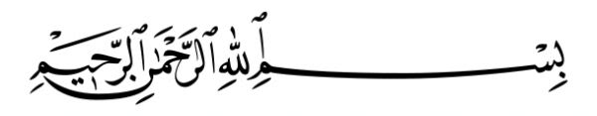
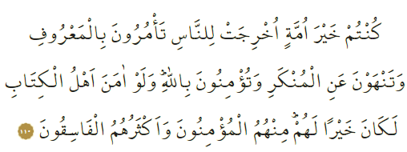

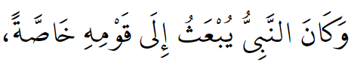
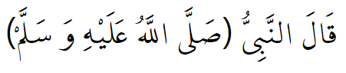

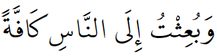

ISLAM EN MOSLIMS IN EUROPA

Beste broeders!
In de Heilige Qurʾān staat: ‘Jullie (moslims) zijn het beste volk dat ooit voor de mensen is voortgebracht. Jullie gebieden het goede en verbieden het kwade en geloven in Allah.’ In een ḥadīth wordt overgeleverd dat de Profeet zei: ‘Elke profeet werd gezonden naar hun eigen volk. Ik ben gezonden voor de gehele mensheid.’ Allah verplicht ons om het goede te verkondigen en het kwade te verhinderen. De bron van alle mooiheden is de religie van Degene die de allerbeste eigenschappen (attributen) heeft, namelijk van Allah. Wij moeten nóóit vergeten dat wij vertegenwoordigers zijn van onze prachtige religie. En laten we ook onthouden dat alle verkeerde handelingen die we uitvoeren, (onterecht) toegeschreven kunnen worden aan de Islam, met name in de maatschappij waar wij in leven. Helaas moeten we vaststellen dat wij vandaag de dag onze functie als vertegenwoordiger van de Islam onvoldoende vervullen. Vooral omdat bepaalde personen en groeperingen hun eigen zwakheden en kwaadheden als tekortkoming van de Islam vertonen. Zo ontstaat er een negatief beeld van ons geloof. Laten we dus met zijn allen een voorbeeldgedrag tonen tussen moslims, maar ook tussen niet-moslims. Vooral met eerlijkheid, hard werken en goede manieren (akhlāq) kunnen we de mooiheid van ons geloof bewijzen. Laten we dus geen verkeerde gedragingen vertonen die de mensen zullen afgeven op de Islam. Wij vragen onze Heer om ons te doen leven met islamitische waarden en normen en ons te laten volgroeien tot een voorbeeldige gemeenschap.

Vertaling: drs. Ahmed Bulut
Islamitische Stichting Nederland

Ᾱl ʿImrān, 3: 110.
Al-Bukhārī, Ṣalāt, 56; Al-Muslim, Masājid, 3.

